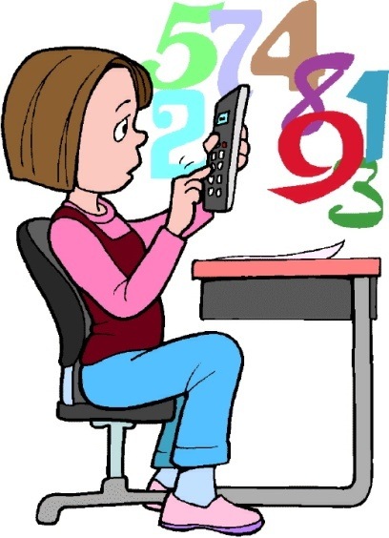
مدرسة خوله بنت حكيم
الصف الثامن
الأسم:............................
إختبار الوحده الرابعه-المحاوله 1-

أكتبي كل نسبه في صورة كسر في ابسط شكل:.
30ML  ـــــــ  2L | 10s:1min
أولا:اوجدي معدل الوحده:
1)592 طالباً في 17 صفا

2)قرأة 53صفحة في ساعتين

ثالثا يبلغ سعر 5بطاقات بريدة 24.5ما سعر 13بطاقات بريديه؟

رابعا:إذا كانت كلفة 13 علاقه مفاتيح متشابهه 38.35فما كلفت 20 علاقه من النوع نفسه.

اتمنى لكم النجاح
عآآد انتو حطو اسأله

